Sistema Web de Control de Inventario para Ferretería con Django y MySQL
Implementación de arquitectura back-end, autenticación de usuarios, control de roles y operaciones CRUD con interfaz Bootstrap 5

NOMBRE: Benjamin Plasencio
CARRERA: Analista Programador
ASIGNATURA: Programación Back-End (TI3041/D-FB50-N4-P13-C1/D Valdivia FB5)
PROFESOR: Manuel Reveco
FECHA: 9/11/2026

1 Introducción
El presente informe documenta el desarrollo y la implementación del proyecto correspondiente a la Evaluación 3 de Back-end, orientado a la construcción de un sistema web integral de control de inventario para una ferretería (BD_ferreteria). El trabajo se llevó a cabo siguiendo los requerimientos e instrucciones técnicas establecidos para la evaluación, estructurando una solución funcional basada en el framework Django, almacenamiento relacional en MySQL a través de XAMPP, y una interfaz limpia y responsiva diseñada con Bootstrap 5.
El desarrollo abarca desde la configuración del entorno de datos y las migraciones del sistema hasta la puesta en marcha de una plataforma segura que incluye autenticación de usuarios, operaciones CRUD completas (Crear, Leer, Actualizar y Eliminar) sobre el inventario y un buscador optimizado por nombre. Asimismo, el sistema incorpora un control riguroso de permisos diferenciados por roles restringiendo las funciones administrativas esenciales a los perfiles autorizados y cuenta con una interfaz web dedicada para el registro seguro de nuevos usuarios. De este modo, el proyecto responde de forma directa a los objetivos pedagógicos y técnicos planteados para la evaluación.
2 Configuración del Entorno y Conexión de Base de Datos
Para dar inicio al desarrollo del sistema BD_ferreteria, se estableció un entorno de trabajo local basado en Python y el framework Django, integrando un servidor de base de datos relacional mediante XAMPP (MySQL). Esta arquitectura garantiza la robustez, escalabilidad y la correcta gestión transaccional de los datos del inventario.
2.1 Configuración del Servidor y Base de Datos
En la etapa inicial, se configuró y ejecutó el módulo MySQL a través del panel de control de XAMPP. Sobre este motor se creó la base de datos relacional denominada BD_ferreteria, la cual opera en el puerto local predeterminado (3306) bajo el usuario administrador por defecto (root). Esta base de datos es la encargada de almacenar de forma persistente toda la información correspondiente a los productos del inventario y las credenciales de usuario del sistema.
2.2 Integración de Django con MySQL (settings.py)
Dado que Django utiliza SQLite por defecto, el primer ajuste crítico a nivel de configuración consistió en modificar el archivo settings.py del proyecto para redirigir el motor de persistencia hacia el servidor MySQL operado mediante XAMPP.
Para garantizar la compatibilidad entre Django y MySQL en el entorno de Windows, se integró la librería PyMySQL mediante el archivo de inicialización del proyecto (__init__.py). El bloque de configuración de la base de datos se estructuró de la siguiente manera:

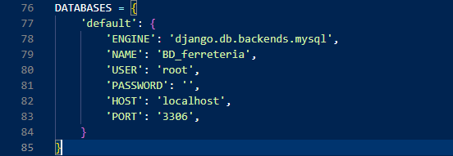
Nota de arquitectura e infraestructura local:
Cabe destacar que la inclusión explícita de los parámetros de red HOST (localhost) y PORT (3306) responde a los requerimientos específicos de enrutamiento detectados en el entorno de desarrollo del equipo personal, asegurando una conexión estable y directa con el servicio MySQL de XAMPP. No obstante, esta estructura mantiene total compatibilidad con los equipos institucionales (tales como los laboratorios de INACAP), donde la resolución del socket local permite la conexión omitiendo dichos parámetros opcionales. Esto evidencia la flexibilidad del conector para adaptarse a distintas configuraciones de hardware y redes locales.
3 Diseño de Modelos y Estructura de Datos (models.py)
Para la gestión de la información dentro del sistema, se desarrolló el modelo principal de datos en la aplicación, encargado de representar los productos del inventario con sus respectivos atributos de negocio. Este modelo hereda de la clase base de Django (models.Model), lo que permite un mapeo objeto-relacional (ORM) limpio y eficiente hacia la base de datos MySQL. El modelo de productos fue estructurado para almacenar los campos esenciales requeridos por el sistema de control de inventario de la ferretería. El código implementado en el archivo models.py es el siguiente:
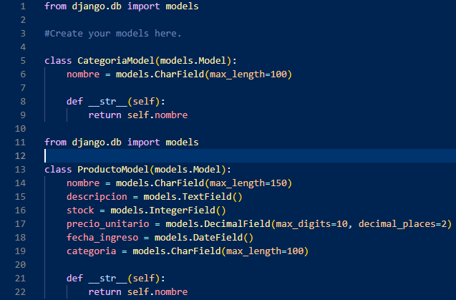

3.1 Detalle de los Modelos
- CategoriaModel: Modela las clasificaciones generales mediante un campo de texto para el nombre, sobre el cual se define el método __str__ para retornar su representación en cadena de texto de forma legible.

- ProductoModel: Representa los artículos de la ferretería contemplando:
- nombre: Almacena el nombre del producto con un límite de hasta 150 caracteres.
- descripcion: Campo de tipo texto para detallar las especificaciones del artículo.
- stock: Campo numérico entero para el control de existencias en bodega.
- precio_unitario: Campo decimal de alta precisión (10 dígitos en total, 2 decimales) para la gestión monetaria.
- fecha_ingreso: Campo de fecha para registrar la incorporación del artículo.
- categoria: Atributo de texto encargado de asociar el producto a su respectiva clasificación.
4 Implementación de Formularios (forms.py)
Para gestionar de forma segura la entrada de información y asegurar la validación de los campos antes de su persistencia en la base de datos MySQL, se desarrollaron formularios basados en los componentes de Django (forms.ModelForm y UserCreationForm), integrando además estilos responsivos mediante Bootstrap 5.
El código implementado en el archivo forms.py es el siguiente:
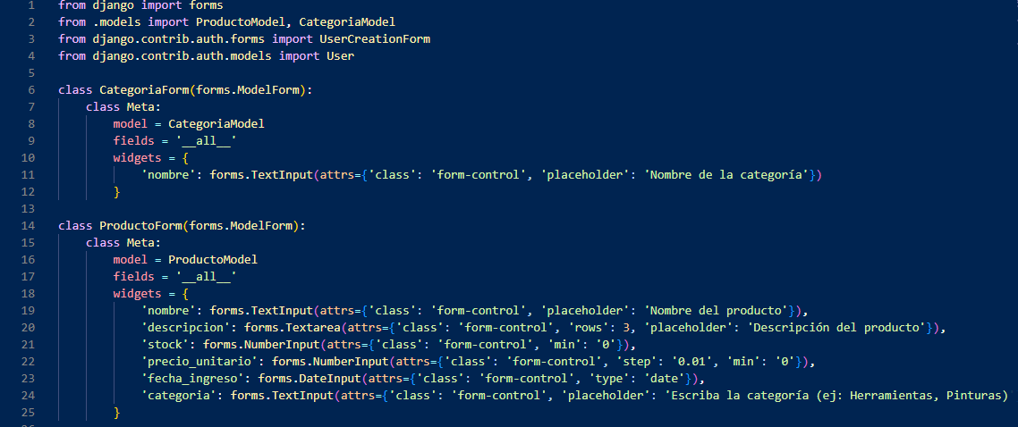

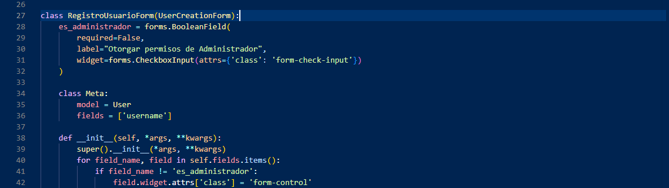
5 Lógica de Negocio, Vistas y Control de Accesos (views.py)
Las vistas representan el núcleo lógico de la aplicación en Django. Son las encargadas de recibir las peticiones HTTP del usuario, interactuar con los modelos para consultar o modificar la base de datos y renderizar las respuestas hacia las plantillas HTML.
Para este sistema, se implementaron mecanismos de seguridad y control de privilegios utilizando decoradores nativos y validaciones personalizadas de roles.
5.1 Sistema de Autenticación (index y salir)
- index: Gestiona el acceso al sistema. Si el usuario ya cuenta con una sesión activa, lo redirige automáticamente al listado de productos; de lo contrario, procesa las credenciales mediante el método authenticate() y login() de Django, validando los datos contra la base de datos relacional.
- salir: Utiliza el decorador @login_required para asegurar que solo un usuario autenticado pueda cerrar sesión, procesando la solicitud mediante el método POST con logout() para prevenir vulnerabilidades de cierre de sesión por accesos directos maliciosos.
5.2 Control de Accesos y Privilegios por Roles (es_admin)
Para proteger el sistema y cumplir con los requerimientos de seguridad, se implementó una verificación de privilegios en las vistas críticas (crear, modificar, eliminar productos y registrar usuarios):
- ¿Por qué se usó? Permite identificar de manera estricta si el usuario activo posee permisos de administración. Si un usuario con perfil de "invitado" intenta acceder a las rutas de gestión o edición, el sistema intercepta la petición y lo redirige de vuelta al listado general (listar_productos), bloqueando cualquier intento de modificación no autorizada.

5.3 Operaciones CRUD y Búsqueda de Productos
- listar_productos: Incorpora una lógica de filtrado condicional mediante parámetros GET (q). Si el usuario ingresa un término en el buscador, el ORM de Django ejecuta una consulta optimizada utilizando __icontains para buscar coincidencias parciales por nombre sin distinción de mayúsculas o minúsculas.
- agregar_producto / modificar_producto / eliminar_producto: Gestionan la persistencia de los artículos. En el caso de la modificación y eliminación, se emplea get_object_or_404() para asegurar que, si se intenta manipular un producto inexistente, el sistema devuelva un error HTTP 404 controlado en lugar de colapsar la aplicación.
5.4 Registro de Nuevos Usuarios (crear_usuario)
Permite al administrador registrar nuevos perfiles directamente desde la interfaz web utilizando el formulario personalizado RegistroUsuarioForm. Al procesar el formulario, el sistema cifra la contraseña de forma segura y evalúa la casilla de verificación opcional para escalar los privilegios del nuevo usuario a nivel de superusuario si así se requiere.
6 Diseño de Interfaz, Plantillas HTML y Estilos con Bootstrap 5
Para la interfaz de usuario del sistema BD_ferreteria, se estructuró un sistema de plantillas basado en el motor de renderizado de Django, integrando el framework frontend Bootstrap 5 para garantizar una experiencia visual moderna, limpia y totalmente responsiva. El diseño se orientó hacia una paleta sobria y profesional (tonos oscuros y acentos contrastantes), optimizada para el control diario de inventarios.
6.1 Arquitectura de Plantillas y Layout Base (base.html)
Siguiendo las buenas prácticas de desarrollo web y el principio de reutilización de código (DRY), se diseñó una plantilla principal denominada base.html. Esta actúa como contenedor general para el resto de las vistas e incluye:
- Barra de Navegación Simplificada: Diseñada deliberadamente sin menús desplegables complejos (tipo hamburguesa), priorizando accesos directos claros hacia el inicio del inventario, la identificación del usuario activo en sesión y un botón de cierre de sesión (salir) protegido por método POST.
- Bloques Dinámicos: Mediante la etiqueta de plantilla {% block content %}, permite inyectar el contenido específico de cada vista secundaria manteniendo intacta la estructura superior y el footer personalizado del sistema.

6.2 Vistas y Componentes Visuales Implementados
Las plantillas fueron desarrolladas e integradas de forma directa con los formularios y vistas del backend:
- index.html (Inicio / Login): Presenta una tarjeta de acceso compacta y centrada, diseñada para la autenticación rápida de credenciales de usuario con manejo de alertas visuales en caso de errores de ingreso.
- listar_productos.html (Inventario General): Contiene la tabla principal de productos y una barra de búsqueda optimizada mediante peticiones GET. Incorpora renderizado condicional ({% if es_admin %}) para mostrar u ocultar dinámicamente los botones de gestión crítica (+ Agregar Producto, + Nuevo Usuario, y las opciones de edición y eliminación por fila).
- Formularios (agregar_producto.html, modificar_producto.html y crear_usuario.html): Utilizan tarjetas contenedoras con diseño limpio y organizado (card y shadow-sm de Bootstrap), estructurando los inputs de texto mediante las clases form-control y los permisos avanzados con casillas de verificación estilizadas (form-check-input).
6.3. Justificación del Diseño Responsivo
El uso de Bootstrap 5 permitió que la interfaz se adapte de forma fluida a diferentes resoluciones de pantalla (desde equipos de escritorio en los laboratorios institucionales hasta dispositivos móviles), asegurando que las tablas de inventario mantengan una correcta visualización mediante contenedores flexibles (table-responsive) y que los botones de acción mantengan una jerarquía visual clara para evitar errores operativos del usuario.
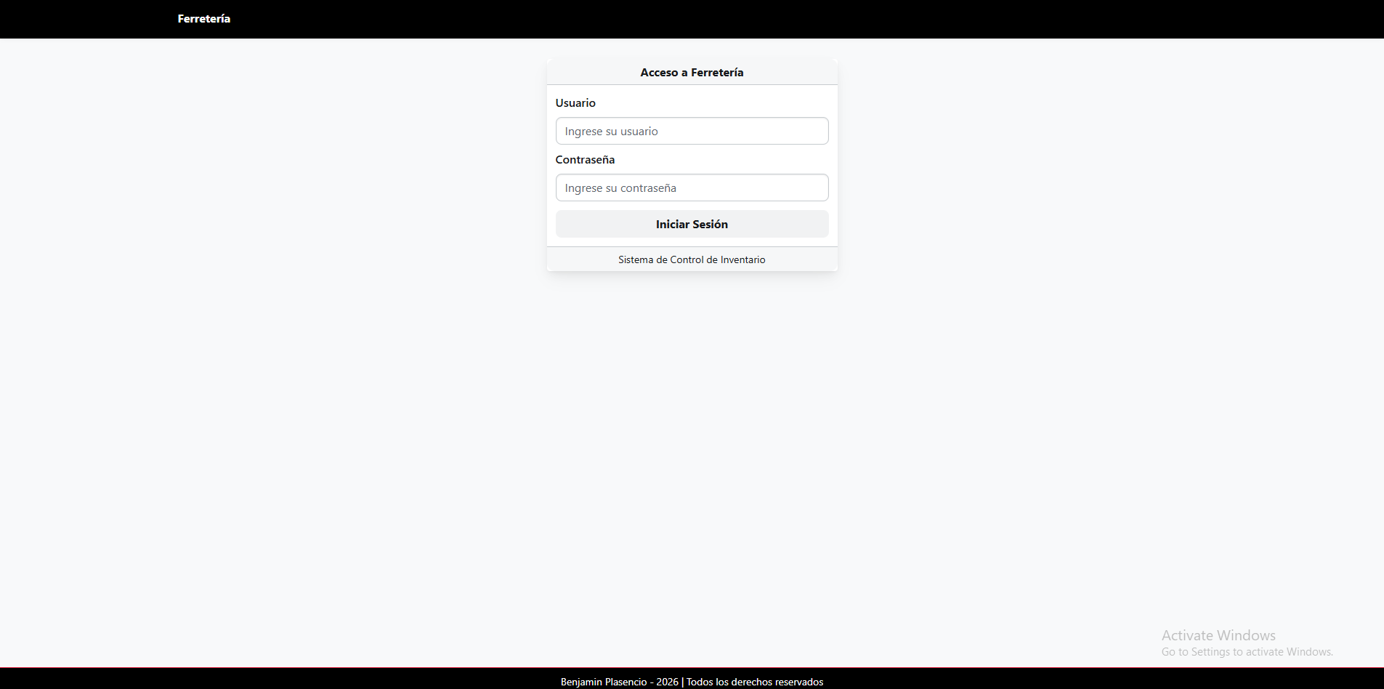
index.html
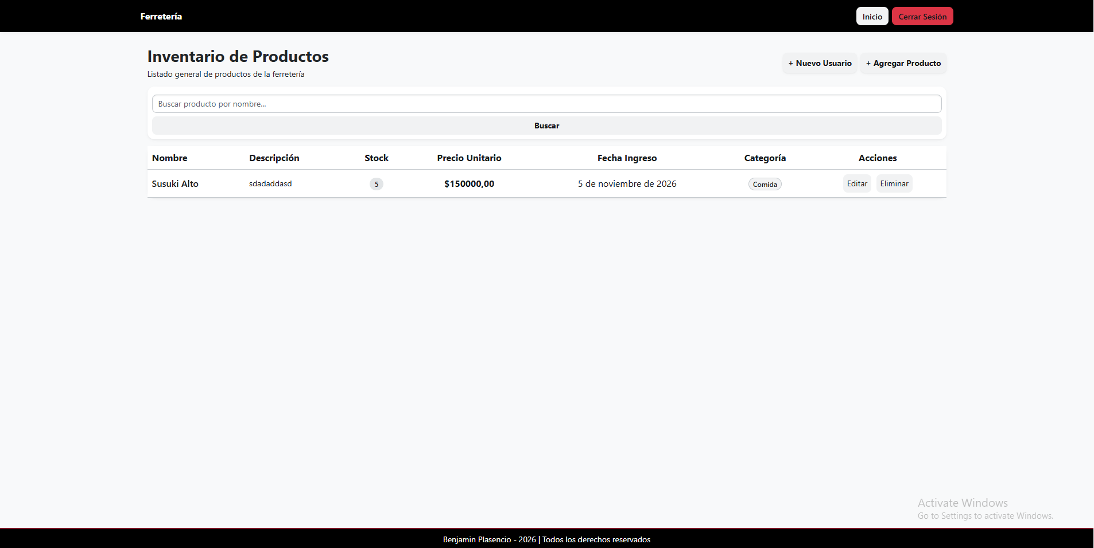
listar_productos.html
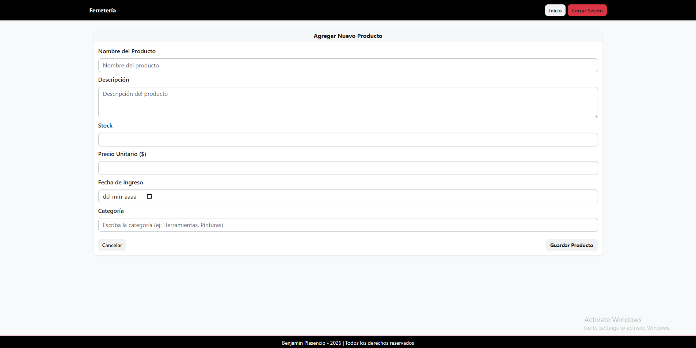
agregar_producto.html
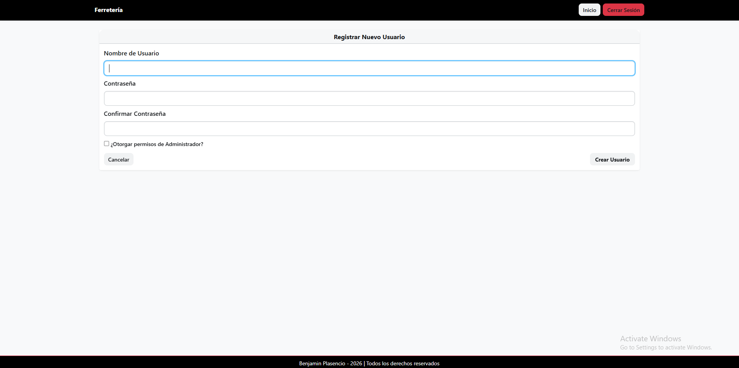
crear_usuario.html

7 Instrucciones de Ejecución y Puesta en Marcha
Para la correcta ejecución del sistema BD_ferreteria en un entorno local (ya sea en equipos de desarrollo o en laboratorios institucionales), se deben seguir los siguientes pasos técnicos:
- Configuración del Servidor de Base de Datos:
- Iniciar el panel de control de XAMPP y activar el servicio de MySQL.
- Crear una base de datos vacía utilizando una herramienta de gestión (como phpMyAdmin o consola) bajo el nombre exacto de BD_ferreteria.
- Activación del Entorno y Dependencias:
- Abrir la terminal en la raíz del proyecto y asegurar la disponibilidad de Python y las librerías requeridas (Django y PyMySQL).
- Aplicación de Migraciones:
- Ejecutar el comando de sincronización para mapear los modelos hacia la base de datos MySQL configurada:
- Ejecución del Servidor de Desarrollo:
- Iniciar el servidor local de Django ejecutando:
- Acceder al sistema mediante un navegador web ingresando a la dirección local predeterminada ([http://127.0.0.1:8000/](http://127.0.0.1:8000/)), utilizando las credenciales de administrador o un usuario registrado desde la interfaz.

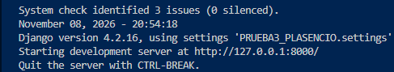

8 Conclusiones
El desarrollo del proyecto BD_ferreteria permitió consolidar y aplicar de manera práctica los conceptos fundamentales del desarrollo backend utilizando Django y bases de datos relacionales en MySQL.
- Cumplimiento de Objetivos: Se logró implementar con éxito un sistema web completo de control de inventario que integra operaciones CRUD eficientes, un buscador optimizado mediante consultas ORM y una interfaz limpia basada en Bootstrap 5.
- Seguridad y Control de Accesos: La integración de decoradores de autenticación y la validación estricta de roles (es_admin) permitieron blindar las rutas críticas del sistema, asegurando que únicamente los perfiles autorizados puedan gestionar productos o registrar nuevos usuarios.
- Buenas Prácticas de Desarrollo: El uso de formularios basados en modelos (ModelForm y UserCreationForm), sumado a la inyección dinámica de clases CSS y el manejo de excepciones con get_object_or_404(), garantizó la robustez, escalabilidad y la integridad transaccional de la aplicación frente a errores operativos.

9 Anexo: Integración y Uso de Inteligencia Artificial (Prompts Utilizados)
9.1 Configuración del Motor de Base de Datos (MySQL)
- Rol: Desarrollador Backend experto en Django.
- Contexto: Estoy desarrollando un proyecto de inventario para mi evaluación 3. Por defecto, Django me trae SQLite, pero necesito conectarlo a una base de datos MySQL local que tengo corriendo en XAMPP en mi entorno de Windows.
- Instrucción / Prompt: "¿Cómo puedo configurar mi archivo settings.py para cambiar SQLite por MySQL usando el puerto 3306 de XAMPP? Además, explícame qué librería debo instalar en Windows para que Django reconozca el motor sin que me tire errores de compatibilidad."
- Resultado Esperado: El bloque de código exacto para el diccionario DATABASES y la recomendación de instalar e importar PyMySQL en el archivo __init__.py del proyecto.

9.2 Inyección Dinámica de Clases de Bootstrap en Formularios
- Rol: Desarrollador Fullstack (Django + Bootstrap).
- Contexto: Ya tengo creados mis formularios (ProductoForm y RegistroUsuarioForm), pero al renderizarlos en la plantilla HTML se ven como inputs nativos sin formato. No quiero tener que escribir la clase de Bootstrap widget por widget porque mi código quedará muy largo.
- Instrucción / Prompt: "¿Hay alguna forma de automatizar mi forms.py para que todos los campos de texto adopten automáticamente la clase 'form-control' de Bootstrap 5? Necesito un método más limpio para no repetir código, pero que excluya los campos tipo checkbox para que no se deformen."
- Resultado Esperado: La implementación de la sobrescritura del método constructor def __init__(self, *args, **kwargs): iterando sobre los campos para inyectar los atributos de clase dinámicamente.
9.3 Lógica de Roles y Formulario de Creación de Usuarios
- Rol: Experto en Seguridad y Autenticación en Django.
- Contexto: Necesito implementar una funcionalidad para que el administrador pueda registrar nuevos usuarios directamente desde la web. Estoy usando UserCreationForm, pero quiero darle al administrador la opción de elegir si el nuevo usuario será un invitado o también será administrador.
- Instrucción / Prompt: "Ayúdame a extender el UserCreationForm. Necesito agregarle una casilla de verificación (checkbox) opcional que diga 'Otorgar permisos de Administrador'. Luego, en mi views.py, dime cómo capturar ese formulario y, si el checkbox está marcado, guardar a ese nuevo usuario con el atributo is_superuser = True antes de mandarlo a la base de datos."
- Resultado Esperado: El código del formulario extendido con el campo es_administrador y la vista crear_usuario utilizando commit=False para modificar el estado del usuario antes de ejecutar user.save().
9.4 Renderizado Condicional en la Interfaz (Front-end)
- Rol: Experto en diseño de Front-end.
- Contexto: Tengo una tabla de inventario en listar_productos.html. Todos los usuarios pueden ver la tabla, pero solo los administradores deberían poder ver y hacer clic en los botones de "Editar", "Eliminar", "Agregar Producto" y "Nuevo Usuario".
- Instrucción / Prompt: "¿Cómo puedo validar dentro del código HTML de mi plantilla de Django si el usuario que inició sesión tiene permisos de superusuario? Necesito ocultar los botones de acciones y la columna de 'Acciones' de la tabla para los usuarios comunes."
- Resultado Esperado: El uso de las etiquetas de plantilla {% if es_admin %} envolviendo las acciones críticas, apoyadas por una variable enviada desde la vista que valida el rol del usuario.

10 Referencias y Vinculos
Para el desarrollo del sistema BD_ferreteria, el diseño de la interfaz y la estructuración del código backend, se consultaron de manera activa los siguientes portales de documentación técnica y tutoriales oficiales:
- Documentación Oficial de Bootstrap 5
- Uso en el proyecto: Consulta de clases de utilidad, diseño del sistema de grillas (grid system), maquetación de tarjetas (cards), tablas responsivas (table-responsive) y estilización de formularios web.
- Enlace: https://getbootstrap.com/docs/5.0/

- W3Schools - Referencias de Desarrollo Web
- Uso en el proyecto: Portal utilizado como guía de consulta rápida para la sintaxis de etiquetas estructurales en HTML5, aplicación de estilos CSS y validación de estructuras lógicas básicas de programación en Python.
- Enlace: https://www.w3schools.com/

- Documentación Oficial de Django (Django Project)
- Uso en el proyecto: Referencia técnica para la configuración del archivo settings.py, la correcta extensión del formulario nativo UserCreationForm, el uso de decoradores de seguridad y la aplicación de consultas ORM para el buscador de productos.
- Enlace: https://docs.djangoproject.com/

- Google NotebookLM
- Uso en el proyecto: Herramienta utilizada como entorno de base de conocimiento personalizada. Se alimentó y "entrenó" a la Inteligencia Artificial de forma estructurada utilizando todos los apuntes, contenidos teóricos de la asignatura de Backend vistos durante el semestre, junto con los ejercicios prácticos proporcionados previamente por el docente. Esto permitió realizar consultas técnicas contextualizadas exactamente en el marco pedagógico y los estándares de la evaluación.
- Enlace: https://notebooklm.google.com/

- Google Gemini
- Uso en el proyecto: Asistente de Inteligencia Artificial conversacional empleado para la resolución de errores en tiempo de ejecución, optimización de sintaxis en Python y estructuración del Prompt Engineering documentado en los anexos de este informe.
- Enlace: https://gemini.google.com/



